|  |  |  |  |  |  |  |  |  |  |  |
| --- | --- | --- | --- | --- | --- | --- | --- | --- | --- | --- |
| |  |  |  | | --- | --- | --- | |  |  |  | | МИНОБРНАУКИ РОССИИ | | | | Федеральное государственное бюджетное образовательное учреждение  высшего образования  **«МИРЭА** – **Российский технологический университет»**  **РТУ МИРЭА** | | | | |
| Институт информационных технологий (ИТ) | |
| Кафедра инструментального и прикладного программного обеспечения (ИиППО) | |

|  |  |  |  |  |
| --- | --- | --- | --- | --- |
| **ОТЧЁТ ПО ПРАКТИЧЕСКИМ РАБОТАМ** | | | | |
| **по дисциплине «Проектирование информационных систем»**  на тему  **«Платформа для записи на прием к психологу»** | | | | |
|  | | | | |
| Выполнил студент группы ИКБО-01-22 | | Прокопчук Р.О. | | |
|  | | |  | |
| Принял  *Ассистент* | | | Братусь Н.В. | |
| Практические работы выполнены | «___»_______2025 г. | | | (подпись студента) | |
| «Зачтено» | «___»_______2025 г. | | | (подпись руководителя) | |
|  |  | | |  | |

Москва 2025

### ПРАКТИЧЕСКАЯ РАБОТА № 7

**Цель работы**

В рамках практической работы была разработана диаграмма состояний класса «Консультация». В рамках данной диаграммы пользователь платформы для онлайн-записи на прием к психологу проходит следующие состояния:

Запись на консультацию: пользователь создает запись к психологу после его выбора в каталоге;

Отмена записи: на данном этапе пользователь может отменить запись к психологу, если не сможет посетить консультацию;

Принятие записи психологом: психолог получает заявку от пользователя и либо отклоняет ее, либо принимает. В случае отклонения заявки пользователь должен заново записаться к психологу;

Консультация: пользователя и психолог созваниваются для проведения консультации;

Оплата консультации: пользователю оплачивает услуги психолога после завершения консультации. В случае неудачно оплаты, пользователя должен ее повторить;

Подтверждение оплаты: после успешной оплаты пользователя получает чек.

Диаграмма состояний представлена на рисунке 1.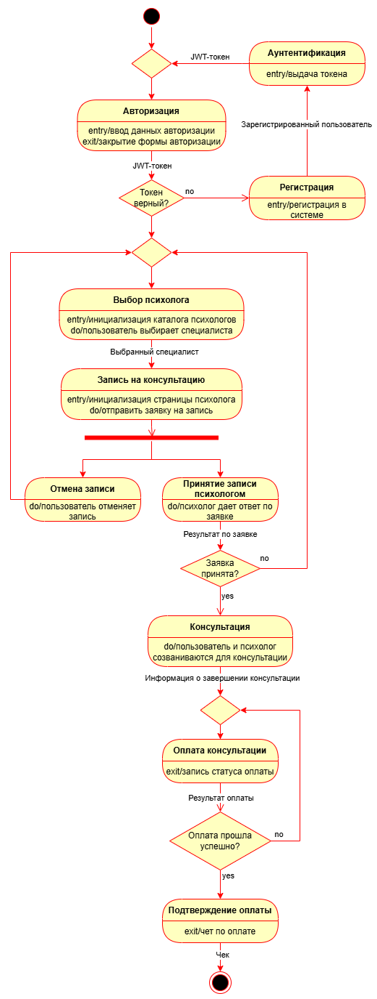

Рисунок 1 – Диаграмма состояний